АДМИНИСТРАЦИЯ
ГОРОДА РОСТОВА-НА-ДОНУ

ПОСТАНОВЛЕНИЕ

09.01.2014 |  | № | 3

О внесении изменений в постановление Администрации города Ростова-на-Дону от 08.06.2012 № 444 «Об утверждении Положения о комиссиях по соблюдению требований к служебному поведению муниципальных служащих и урегулированию конфликта интересов в Администрации города Ростова-на-Дону, ее отраслевых (функциональных) и территориальных органах»

В соответствии с Указом Президента Российской Федерации от 01.07.2010 № 821 «О комиссиях по соблюдению требований к служебному поведению федеральных государственных служащих и урегулированию конфликта интересов» (ред. от 02.04.2013)

П О С Т А Н О В Л Я Ю:

1. Внести в постановление Администрации города Ростова-на-Дону от 08.06.2012 № 444 «Об утверждении Положения о комиссиях по соблюдению требований к служебному поведению муниципальных служащих и урегулированию конфликта интересов в Администрации города Ростова-на-Дону, ее отраслевых (функциональных) и территориальных органах» следующие изменения:
1.1. в приложении:
1.1.1. пункт 12 дополнить подпунктом «г» следующего содержания:
«г) представление в комиссию материалов проверки, свидетельствующих о представлении муниципальным служащим недостоверных или неполных сведений, предусмотренных частью 1 статьи 3 Федерального закона от 03.12.2012 № 230-ФЗ «О контроле за соответствием расходов лиц, замещающих государственные должности, и иных лиц их доходам» (далее – Федеральный закон «О контроле за соответствием расходов лиц, замещающих государственные должности, и иных лиц их доходам»)»;
1.1.2. дополнить пунктом 21.1. следующего содержания:
«21.1. По итогам рассмотрения вопроса, указанного в подпункте «г» пункта 12 настоящего Положения, комиссия принимает одно из следующих решений:
а) признать, что сведения, представленные муниципальным служащим в соответствии с частью 1 статьи 3 Федерального закона «О контроле за соответствием расходов лиц, замещающих государственные должности, и иных лиц их доходам», являются достоверными и полными;
б) признать, что сведения, представленные муниципальным служащим в соответствии с частью 1 статьи 3 Федерального закона «О контроле за соответствием расходов лиц, замещающих государственные должности, и иных лиц их доходам», являются недостоверными и (или) неполными. В этом случае комиссия рекомендует Мэру (главе Администрации) города, руководителю отраслевого (функционального) или территориального органа применить к муниципальному служащему меру ответственности, предусмотренную законодательством Российской Федерации, и (или) направить материалы, полученные в результате осуществления контроля за расходами, в органы прокуратуры и (или) иные государственные органы в соответствии с их компетенцией»;
1.1.3. пункт 22 изложить в редакции:
«22. По итогам рассмотрения вопросов, предусмотренных подпунктами «а», «б» и «г» пункта 12 настоящего Положения, при наличии к тому оснований комиссия может принять иное решение, чем предусмотрено пунктами 18-21 и 21.1 настоящего Положения. Основания и мотивы принятия такого решения должны быть отражены в протоколе заседания комиссии».

2. Настоящее постановление вступает в силу со дня его официального опубликования в городской газете «Ростов официальный».
3. Контроль за выполнением настоящего постановления возложить на заместителя главы Администрации города (по организационно-правовым и кадровым вопросам) А.Н. Шамановского.

Мэр  (глава Администрации) города | 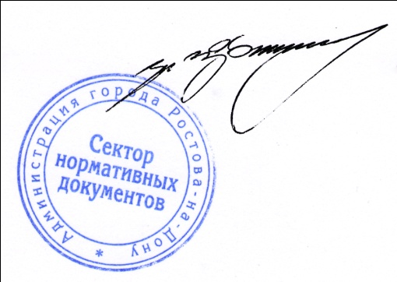 | М.А.Чернышев
Постановление вносит
Управление по вопросам
муниципальной службы и кадров

